Що таке стовбурові клітини і як їх отримують

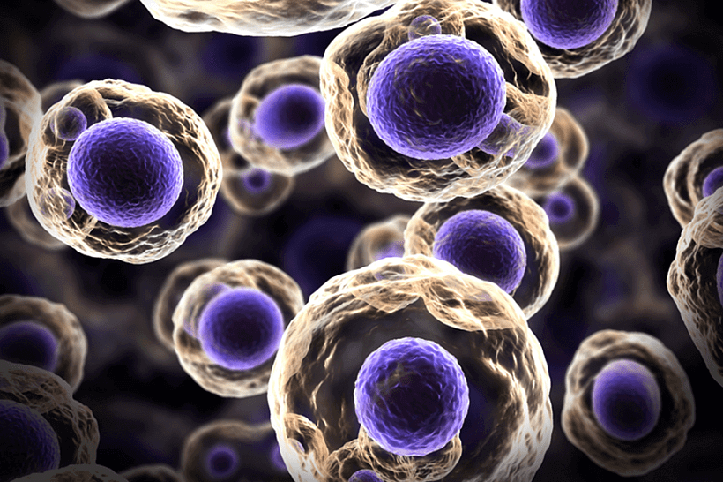

З кожним роком про стовбурові клітини говорять все частіше: їх застосовують в різних галузях медицини, а також у косметології. Але що таке стовбурові клітини, звідки їх беруть, і чи кожна людина має доступ до цього унікального оздоровчого ресурсу?

**Що таке “стовбурові клітини”**

Це так звані “незрілі” або недиференційовані клітини, які є в організмі кожної живої багатоклітинного істоти. Тобто, організм будь-якого ссавця, зокрема й людини, забезпечений певним “запасом” стовбурових клітин. Їхні найважливіші особливості – здатність самовідновлюватися й утворювати нові такі ж клітини, ділитися, а також переймати функції будь-яких тканин і органів (це називається диференціацією клітин). Вперше термін “стовбурова клітина” використали у 1909 році. Роль цих клітин вивчали вчені у багатьох країнах світу протягом практично всього ХХ століття, постійно доповнюючи знання про роль стовбурових клітин в організмі і можливості їхнього використання. Також застосовується термін “аутологічні” (власні) стовбурові клітини.

Зі стовбурових клітин у період внутрішньоутробного розвитку формуються внутрішні органи, судини, шкіра, всі інші тканини. Зважаючи на те, що процес диференціації клітин відбувається до народження, найбільша кількість стовбурових клітин містить саме організм, який розвивається, а до моменту появи на світ найбільше стовбурових клітин зберігається в пуповинній крові, тканині пуповини та плаценті.

В організмі дорослої людини теж є стовбурові клітини. Це свого роду “ремкомплект”, який організм використовує для того, щоб допомогти відновленню та оновленню органів і тканин. Але чим старша людина, тим стовбурових клітин менше, і тим менше можливостей “полагодити” уражений орган. Зниження кількості стовбурових клітин і уповільнення їхнього продукування організмом – природний процес, який є частиною процесу фізичного старіння.

**Стовбурові клітини в медицині**

У 70-х роках ХХ століття стало популярним омолодження стовбуровими клітинами – це “ін’єкції молодості”, які могли дозволити собі західні актори та радянська партійна номенклатура: тим, хто не хотів піддаватися впливу віку й мав достатньо коштів, вводили (трансплантували) стовбурові клітини для активізації процесів омолодження організму. Сьогодні препарати стовбурових клітин активно застосовуються в косметології і геронтології.

Величезний інтерес і перспективи для науки являють можливості біопрепаратів стовбурових клітин у лікуванні багатьох хвороб, у тому числі – важких і тих, які раніше вважалися невиліковними. Перелік цих захворювань сягає кількох десятків.

Широкі можливості відкриває терапія стовбуровими клітинами в реконструктивній медицині. У багатьох країнах світу, в тому числі, в Україні їх застосовують при лікуванні хімічних і термічних опіків високого ступеню. Завдяки здатності стовбурових клітин диференціюватися в клітини будь-яких тканин організму, вони допомагають відновити пошкоджений шкірний покрив на великих ділянках. Якщо при цьому використовуються аутологічні стовбурові клітини, відсутній ризик відторгнення, можливий при застосуванні донорського матеріалу.

Ще одна перспективна сфера застосування препаратів стовбурових клітин – кардіологія. Уже зараз в Україні проводяться клінічні випробування цих препаратів при ішемічній кардіоміопатії, порушенні скорочувальної функції серця. Біопрепарат стовбурових клітин може допомогти пацієнтам з важкими серцевими патологіями вижити в очікуванні трансплантації серця.

У нашій країні також проводяться дослідження ефективності препарату стовбурових клітин при цирозі печінки, у лікарів в Україні та інших країнах уже є практика успішного застосування біопрепарату при важких патологіях підшлункової залози.

Застосування недиференційованих клітин може продовжити життя і значно поліпшити його якість людям із цукровим діабетом. Відомо, що при цьому захворюванні розвиваються різні за ступенем тяжкості ураження судин, внаслідок чого виникають трофічні виразки на ногах, так звана “діабетична стопа”, уражаються артерії. Нині на завершальній стадії клінічні випробування препарату стовбурових клітин при цих патологіях. Усі ці дослідження проводяться в Україні. У світі також отримано багато позитивних результатів використання стовбурових клітин при лікуванні розсіяного склерозу, хвороби Крона, хвороби Паркінсона, серцевої недостатності, ревматоїдного артриту, лейкозів, злоякісних пухлин різних локалізацій.

**Стовбурові клітини людини: якими вони бувають**

Стовбурові клітини бувають різними, залежно від походження, тобто, залежно від того, з якого вихідного матеріалу їх отримують. Крім ембріональних і фетальних стовбурових клітин, отримання яких має серйозні етичні обмеження, існує також можливість виділення “незрілих” клітин без будь-якої шкоди для організму, що не суперечить жодним моральним і етичним нормам. До отриманих таким чином стовбурових клітин належать:

* **Постнатальні  (“дорослі”) стовбурові клітини.** Це клітини дорослого організму, які, як уже було сказано, містяться й продукуються в ньому в невеликій кількості. Проблема в тому, що такі клітини часто знаходяться на певній стадії диференціювання, а це значно звужує можливості їхнього застосування. Однак є й переваги: ​​можна отримати аутологічні постнатальні стовбурні клітини, а це означає, що не відбудеться їхнього відторгнення після трансплантації, адже це його власний біологічний матеріал.
* **Стовбурові клітини пуповинної крові.**Належать до постнатальних стовбурових клітин, але з усіх клітин дорослого, зрілого організму вони найменше диференційовані. Це означає, що в разі потреби їх можна використовувати при широкому спектрі захворювань, в геронтології, відновній медицини, адже вони мають найбільший “ремонтний” потенціал, диференціюючись у клітини тих органів або тканин, які необхідно “полагодити”.

Залежно від “завдань”, які можуть виконувати “незрілі” клітини організму, їх поділяють на три види:

* **Гемопоетичні стовбурові клітини** називають також кровотворними, бо вони диференціюються в клітини крові. Вони містяться як в пуповинній крові, так і в кістковому мозку – саме їх часто використовують для трансплантації при злоякісних захворюваннях крові.
* **Мезенхімальні стовбурові клітини** називають стромальними і мультипотентними. Їхня особливість полягає в здатності диференціюватися в клітини кісткової, хрящової та жирової тканини. Ці клітини виділяють із пуповинної крові, пупкового канатика, плаценти. Вони активно використовуються в терапії діабетичної стопи (важкого ускладнення цукрового діабету, при відновленні шкірних покривів), а також захворювань опорно-рухового апарату, зокрема – суглобів.
* **Тканиноспеціфічні клітини** є прогеніторними, тобто, “клітинами-попередницями”. Вони містяться в органах і тканинах, організм використовує їх при необхідності відновлення клітинної маси того чи іншого органу або тканини. На відміну від інших недиференційованих стовбурових клітин, які можуть ділитися необмежену кількість разів, тканиноспеціфічні клітини такої здатності не мають.

У терапевтичних цілях використовують гемопоетичні та мезенхімальні стовбурові клітини, найчастіше – виділені з пуповинної крові, пупкового канатика і плаценти.

**Стовбурові клітини пуповинної крові: переваги**

Головна особливість стовбурових клітин пуповинної крові – вони можуть бути аутологічними. Батьки, які зберегли пуповинну кров (а часто також пуповину і плаценту) народженої дитини, забезпечують їй довічну страховку на випадок важкого захворювання чи травми. Щорічно в світі роблять нові відкриття в медицині, пов’язані з можливостями застосування біопрепаратів стовбурових клітин. Тому в майбутньому дитина, що має таку “страховку”, отримає ліки від безлічі можливих хвороб. Зважаючи на те, що виділені стовбурові клітини є аутологічними, при трансплантації не виникне імунного конфлікту, нові клітини не будуть відторгатися організмом.

Одна з переваг збору пуповинної крові – повна безпека і безболісність процесу. Отримання стовбурових клітин з цього біологічного матеріалу, а також з пупкового канатика і плаценти, не суперечить жодним етичним нормам.

Аутологічні стовбурові клітини можна використовувати не тільки безпосередньо для дитини, з крові якої вони виділені. Вони також у деяких випадках можуть підійти для лікування рідних братів і сестер, іноді – когось із батьків, адже є ймовірність імунної подібності з рідними донора.

Зі збережених стовбурових клітин також можна отримати біопрепарат, який використовують в косметологічних цілях і в геронтології для омолодження організму.

**Отже, головні переваги збору та зберігання клітин пуповинної крові та плаценти:**

* Безпека і доступність збору в будь-якому пологовому будинку.
* Повна імунна подібність при подальшому використанні.
* Можливість використання клітин для близьких родичів.
* Етичність і гуманність: при виділенні клітин організм не страждає і для нього немає жодних  ризиків.

**Зберігання стовбурових клітин**

Стовбурові клітини пуповинної крові, а також біологічний матеріал, виділений після збору плаценти і пуповини, зберігається в Кріобанку. Тут ви можете побачити, як відбуваються всі процеси, пов’язані з обробкою і зберіганням пуповинної крові, плаценти і пуповини в нашому Кріобанку.

Після попередньої підготовки виділені стовбурові клітини піддають кріозаморожуванню і зберігають у спеціальних ємностях з рідким азотом необмежений час. Щойно вони знадобляться власнику, Кріобанк видасть їх на першу вимогу і доставить наушкодженими до будь-якої клініки, де буде використовуватися біопрепарат. Усе про зберігання стовбурових клітин пуповинної крові ви можете дізнатися у консультантів Кріобанку Інституту клітинної терапії.